

Rilevazione degli apprendimenti

Anno Scolastico 2012 – 2013

PROVA DI MATEMATICA
Scuola primaria
Classe Seconda
Fascicolo 5

Spazio per l’etichetta autoadesiva

ISTRUZIONI

Troverai nel fascicolo 21 domande di matematica.
La maggior parte delle domande ha tre possibili risposte, ma una sola è quella giusta. Prima di ogni risposta c’è una lettera dell’alfabeto: A, B, C.
Per rispondere, devi mettere una crocetta nel quadratino accanto alla risposta (una sola) che ritieni giusta, come nell’esempio seguente:

Esempio 1
Quanti giorni ci sono in una settimana?
□ A. Sette
□ B. Sei
□ C. Cinque

È stata messa una crocetta nel quadratino corrispondente alla lettera ‘A’ perché in una settimana ci sono sette giorni.
Se ti accorgi di aver sbagliato, puoi correggere scrivendo no accanto alla risposta sbagliata e mettendo una crocetta nel quadratino della risposta che ritieni giusta, come nell’esempio seguente:

Esempio 2
Quanti minuti ci sono in un’ora?
NO □ A. 30
□ B. 50
□ C. 60

In questo esempio la prima risposta ‘A’ (sbagliata) è stata corretta con la risposta ‘C’ (che è quella giusta).

Ricordati che puoi disegnare o scrivere sulle figure e puoi usare gli spazi bianchi del fascicolo per fare calcoli, se ti serve.
Per fare una prova, ora rispondi a questa domanda.

Inserisci al posto dei puntini i giorni mancanti.

Lunedì, ………………………….., Mercoledì, ………………………….., Venerdì

Per svolgere l’intera prova avrai in tutto 45 minuti di tempo.

NON GIRARE LA PAGINA FINCHÉ NON TI SARÀ DETTO DI FARLO!
M1302D0700
D1. Osserva il disegno.
Completa il disegno in modo che la figura che ottieni sia un QUADRATO.

M1302D0800
D2. Francesca vuole sapere quanto è alta.
Nella sua classe c’è un metro che misura da 0 a 150 centimetri posizionato nel modo che vedi in figura. Francesca misura la sua altezza.
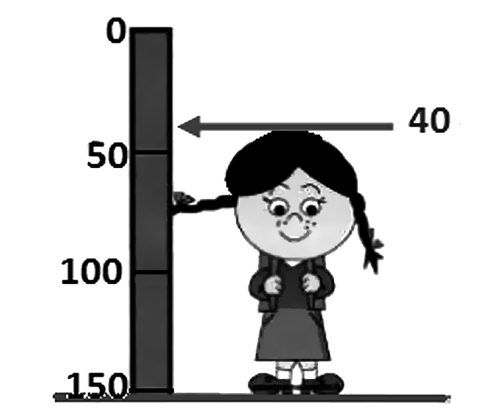
Quanto è alta Francesca?
Risposta: Francesca è alta ………… centimetri

M1302D0300
D3. CHIARA ha il suo nome stampato sulla maglietta.
Si guarda allo specchio e lo vede scritto così:

Anche PIERO ha il suo nome stampato sulla maglietta.
Come sarà il suo nome visto allo specchio?
A. □ | B. □ | C. □

M1302D0400
D4. Giorgia guarda il suo album di figurine. In ogni pagina c’è posto per 10 figurine.
Giorgia è riuscita a completare 4 pagine e ha incollato altre 15 figurine nelle altre pagine.
Quante figurine ha incollato Giorgia in tutto?
A. □ 55
B. □ 25
C. □ 29

M1302D05A0 - M1302D05B0 - M1302D05C0
D5. Tutti i bambini della classe 2B hanno scelto lo sport da praticare a scuola.
Il grafico rappresenta le loro scelte.
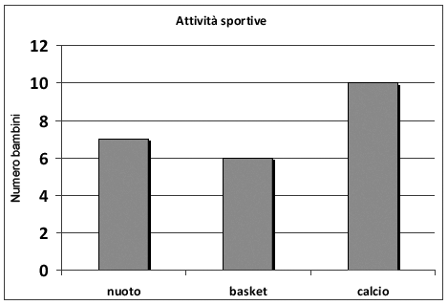

a. Quale sport è praticato solo da 6 bambini?
Risposta: …………………………………………..

b. Quanti bambini praticano il nuoto?
Risposta: …………… bambini
c. Quanti sono i bambini della 2B?
A. □ 10
B. □ 23
C. □ 22

M1302D06A0 - M1302D06B0- M1302D06C0
D6. Alì, Bruno e Carla fanno una partita al gioco dell’oca.
Ogni giocatore lancia un dado e muove la sua pedina.
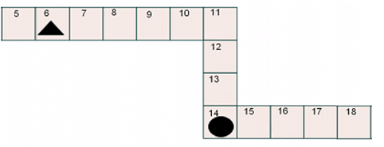
a. Alì ha la pedina . Lancia il dado e fa 6.
Su quale casella metterà la sua pedina Alì?
A. □ Sulla casella 13
B. □ Sulla casella 11
C. □ Sulla casella 12

b. Carla è partita dalla casella 6 ed è arrivata alla 10.
Che numero ha fatto col dado?
A. □ 4
B. □ 6
C. □ 5
c. Bruno ha la pedina . Ha tirato il dado, ha fatto 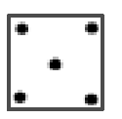ed è arrivato sulla casella che vedi in figura.
Su quale casella era la pedina di Bruno prima di lanciare il dado?

Risposta: ……………….

M1302D0100
D7. Conta le stelle.
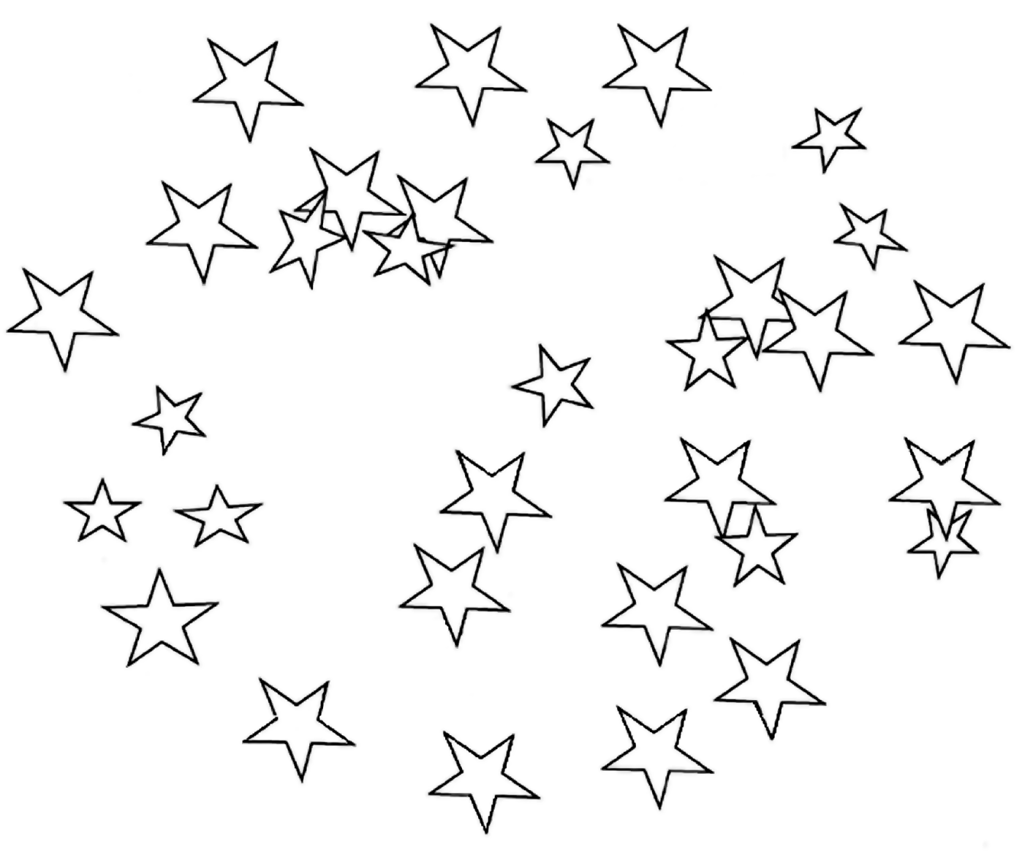
Quante sono in tutto le stelle?

Risposta: …........…….

M1302D0200
D8. Completa la tabella scrivendo il precedente e il successivo dei numeri che sono già scritti.
precedente | numero | successivo
………. | 45 | ……….
………. | 100 | ……….
………. | 59 | ……….
M1302D0900
D9. Osserva questa linea dei numeri.
Uno dei numeri nei riquadri è nella posizione sbagliata. Quale?
A. □ 68
B. □ 89
C. □ 72

M1302D1000
D10. Carlo e Luisa giocano uno di fronte all’altro.
Insieme hanno realizzato questa costruzione.
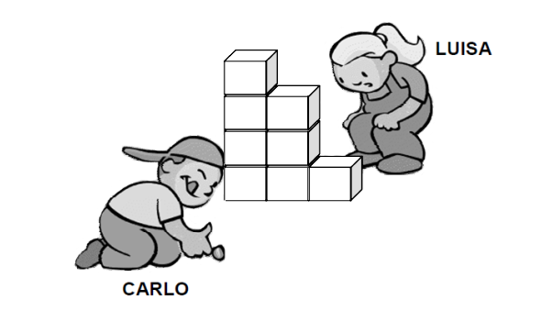

Come vede la costruzione Luisa?
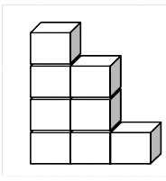 | 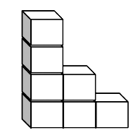 | 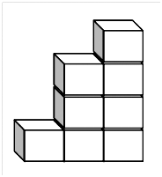
A. □ | B. □ | C. □

M1302D1100
D11. Una classe di 9 maschi e 10 femmine, accompagnati dalla maestra Gianna e dalla maestra Luisa, sale sul pulmino per andare in gita. Restano due posti liberi.
Quanti sono in tutto i posti a sedere per i viaggiatori sul pulmino?
A. □ 19
B. □ 23
C. □ 21

M1302D1200
D12. Mario pensa un numero, sottrae 15 e ottiene 29. Quale numero aveva pensato?
A. □ Il numero 29
B. □ Il numero 14
C. □ Il numero 44

M1302D13A0 - M1302D13B0 - M1302D13C0
D13. La maestra ha preparato un cartellone e ha chiesto a ogni alunno della sua classe di scrivere il proprio nome al posto giusto. Alcuni alunni hanno scritto il proprio nome e il cartellone si presenta così:

 | Viene a scuola a piedi | Viene a scuola in auto | Viene a scuola in pulmino
Maschi | Mario | Luigi, Piero
Femmine | Zara |  | Roberta

a. Paolo viene a scuola in pulmino. Scrivi il suo nome al posto giusto.

b. Carlo viene a scuola assieme a Zara. Scrivi il suo nome al posto giusto.

c. Rossella viene a scuola con Roberta. Scrivi il suo nome al posto giusto.

M1302D1400
D14. Franco ha 22 palline. Mette una parte delle sue palline in un sacchetto trasparente e le altre in una scatola.
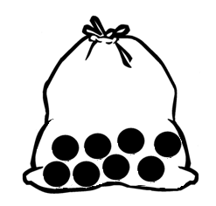 | 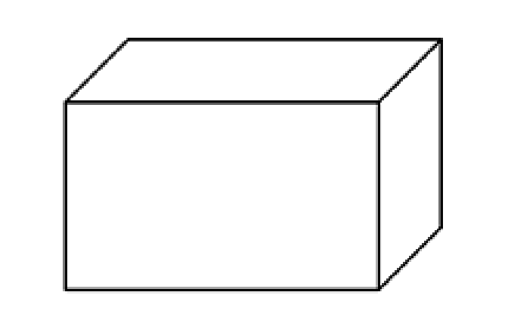
Quante palline ci sono nella scatola?
A. □ 14, perché $\text{22}−8=\text{14}$
B. □ Non si può sapere perché le palline nella scatola non si vedono
C. □ 30, perché $\text{22}+8=\text{30}$

M1302D1500
D15. Se aggiungi due decine e sette unità al numero centoventi, che numero ottieni?
A. □ 129
B. □ 192
C. □ 147

M1302D16A0 - M1302D16B0 - M1302D16C0 - M1302D16D0
D16. Completa le frasi inserendo al posto dei puntini le parole o i numeri giusti scegliendo tra quelli che trovi scritti qui sotto.
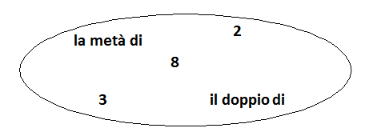
- 16 è ………………………..……. 8;
- 20 è ………………………… 40;
- …………..……… è la metà di 6;
- 4 è la metà di …………….…….

M1302D17A0 - M1302D17B0
D17. Luisa colora 20 di queste foglie.
Colora la prima di verde e la seconda di marrone, la terza di verde e la quarta di marrone, e così via.

- Di che colore sarà la sesta foglia?
Risposta: ……………………………………

- Di che colore sarà la diciannovesima foglia?
Risposta: ……………………………………

M1302D18A0- M1302D18B0
D18. Osserva questa ruota.
Matteo la fa girare e ora la freccia e la luna si trovano in questa posizione.
1
2
3
4
a. Cosa c’è adesso nella posizione 4?
A. □ Il simbolo
B. □ Il simbolo
C. □ Il simbolo

b. Dove si trova adesso il simbolo ?
A. □ Nella posizione 4
B. □ Nella posizione 1
C. □ Nella posizione 2

M1302D1900
D19. Un bambino, senza guardare, prende una pallina dal sacchetto che vedi.
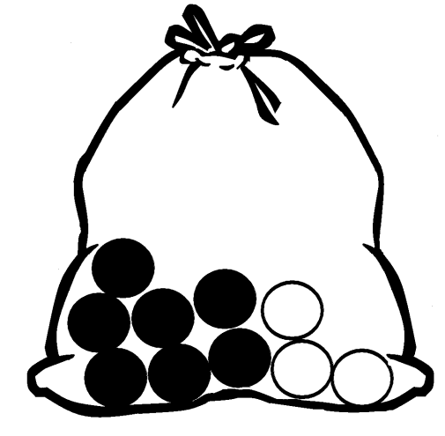
Di quale colore è più facile prendere la pallina?
Tre bambini rispondono così:
È più facile prendere una pallina bianca.

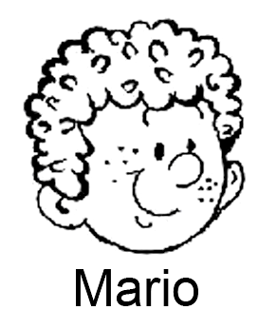
È più facile prendere una pallina nera.
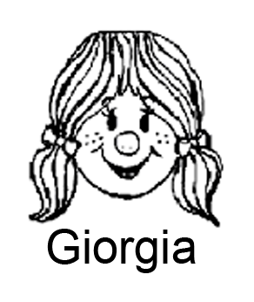
È facile allo stesso modo prendere una pallina bianca o una nera.
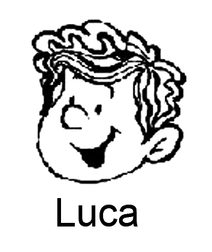
Chi ha ragione?
A. □ Luca
B. □ Mario
C. □ Giorgia

M1302D2000
D20. Martina ha comprato questi oggetti.
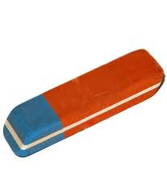 | 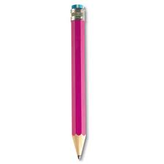 | 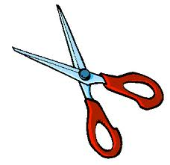
3 euro | 2 euro | 7 euro
Ha dato esattamente i soldi necessari.
Come ha pagato?
  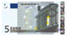 | 
A. □ | B. □ | C. □

M1302D2100
D21. Da un cartoncino grigio è stato ritagliato un pezzo.

Qual è il pezzo che è stato ritagliato?
A. □ | B. □ | C. □

